**Информация**

**о проведении классного часа**

**«Наследие Шокана – летопись эпохи»**

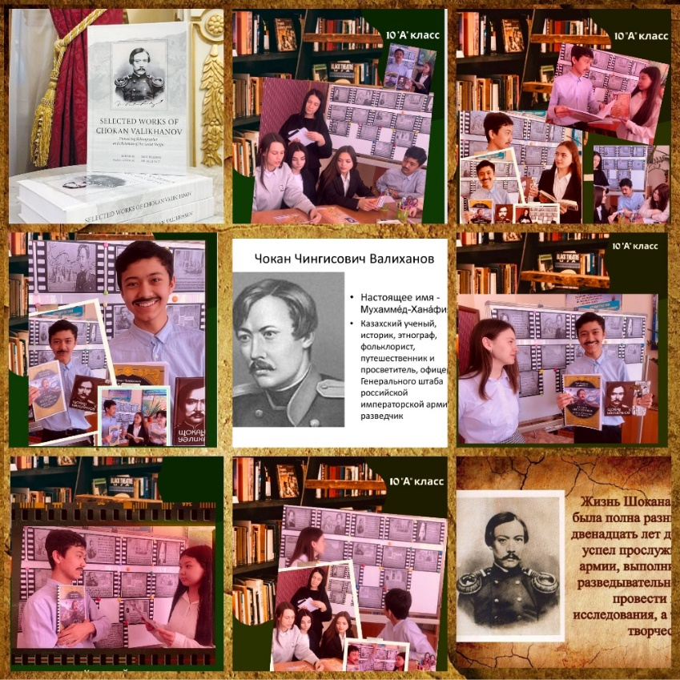Шоқан Уәлиханов өзінің қысқа өмірінде — небәрі 29 жыл — шығыстануға қомақты үлес қосты, сонымен бірге отандастар үшін де, шетелде де қазақ мәдени мұрасына жарық түсірді. Ұлы дала этнографы мен тарихшысының таңдамалы шығармалары 343 бетте Ник Филдингтің редакциясымен Ш. Уәлиханов атындағы Қазақстан Тарих және этнология институтының ғылыми қызметкерлерімен бірлесіп жазылған Арч Тейт аудармасында ұсынылған. Шоқан Уәлихановтың тарихтағы алғашқы ағылшын тіліндегі жинағы өткен жылдың соңында Кембридж университетінің баспасында жарық көрді-бұл қысқа жаңалық сол кезде барлық БАҚ-ты айналып өтті. Шетелдік басылым көрнекті ғалымның алғашқы өмірлік мақалалары жарияланғаннан кейін бір жарым ғасырдан кейін мүмкін болды. Ш. Уәлихановтың өмірі мен қызметі бүгінгі күнге дейін назардан тыс қалмайды. Жарияланған құжаттар оның ерекше тұлғасының көптеген қырларын анықтауға мүмкіндік береді, бұл ағылшын тілді оқырмандарға біздің Шоқанның еңбектерінің арқасында қазақ халқын, оның тарихын, дәстүрлері мен әдет-ғұрыптарын тереңірек білуге мүмкіндік береді.

10 сәуір күні 10 "А" сынып жетекшісі О.А. Зейналова сынып оқушылары арасында "Шоқан мұрасы-дәуір шежіресі" аттв тарихи – патриоттық сағатын өткізді. Балалардың көз алдында Шоқан Уәлиханов азиялық ғалым, дала ақсүйегі, Достоевский мен Семеновтың досы, жан-жақты тұлға ретінде көрінді.

За свою короткую жизнь — всего 29 лет — Шокан Валиханов внес весомый вклад в востоковедение, в то же время проливая свет на казахское культурное наследие как для соотечественников, так и за рубежом. Избранные произведения этнографа и историка Великой степи представлены на 343 страницах в переводе Арча Тейта под редакцией Ника Филдинга в соавторстве с научными сотрудниками казахстанского Института истории и этнологии имени Ш. Валиханова. **Первый в истории англоязычный сборник Шокана Валиханова вышел в издательстве Кембриджского университета в конце прошлого года — эта короткая новость облетела тогда все СМИ. Зарубежное издание стало возможным полтора века спустя после публикации первых прижизненных статей выдающегося ученого.** Жизнь и деятельность Ш. Валиханова не остается без внимания до сих пор. Изданные документы позволяют определить множество граней его неординарной личности, что дает возможность англоязычным читателям глубже узнать казахский народ, его историю, традиции и обычаи, благодаря трудам нашего Шокана. 10 апреля классный руководитель 10 «А» класса Зейналова О.А. среди учащихся класса провела историко-патриотический час «Шоқан мұрасы – дәуір шежіресі». Перед взором детей Шокан Уалиханов предстал как ученый-азиат, степной аристократ, друг Достоевского и Семенова, как очень многогранная личность.

Ссылки на публикацию:

<https://www.instagram.com/p/Cq1_XN7tB5-/?igshid=YmMyMTA2M2Y>=

<https://www.facebook.com/100045295273738/posts/pfbid02cRGEQEX7PTwsTrqUPrPYzxXDcw8kj2rtFhQeKxdfMEEymjsSedaU4eLiDndHwNEtl/?d=w&mibextid=qC1gEa>

<https://www.instagram.com/reel/Cq2Bf6bAaCz/?igshid=YmMyMTA2M2Y>=

<https://fb.watch/jPmyfOv9pR/?mibextid=qC1gEa>

Заместитель директора по ВР Короткова О.Ф.